|  |  |
| --- | --- |
| **Gerb-BMSTU_01** | **Министерство науки и высшего образования Российской Федерации**  **Федеральное государственное бюджетное образовательное учреждение**  **высшего образования**  **«Московский государственный технический университет**  **имени Н.Э. Баумана**  **(национальный исследовательский университет)»**  **(МГТУ им. Н.Э. Баумана)** |

|  |  |
| --- | --- |
| ФАКУЛЬТЕТ | Информатика и системы управления |
|  |  |
| КАФЕДРА | Проектирования и технологии производства ЭА |

**ДОМАШНЕЕ ЗАДАНИЕ**

|  |  |
| --- | --- |
| по курсу | Киберфизические системы |

|  |  |  |
| --- | --- | --- |
| Студент |  | Фан К. |
|  | (Подпись, дата) | (И.О.Фамилия) |
| Руководитель задания |  | Леонидов В. В. |
|  | (Подпись, дата) | (И.О.Фамилия) |
|  |  |  |

Москва, 2023

ВВЕДЕНИЕ

В рамках данного домашнего задания была разработана программа, определяющая амплитуду произвольного количества заданных пользователем частот входного сигнала с помощью алгоритма Гёрцеля. Формат входного файла может быть аудио, либо текстовый. Программа написана на языке Python.

ТЕОРИЯ

Данный алгоритм реализуется с помощью БИХ-фильтра-резонатора второго порядка, передаточная характеристика которого имеет вид:

$$H_{G}\left[z\right]=\frac{Y\left[z\right]}{X\left[z\right]}=\frac{1-e^{-j2πm/N}z^{-1}}{1-2\cos\left(\frac{2πm}{N}\right)z^{-1}+z^{-2}}$$

Разностное уравнение БИХ-фильтра Гёрцеля:

$$y\left[n\right]=u\left[n\right]-e^{-\frac{j2πm}{N}}u\left[n-1\right],$$

$$u\left[n\right]=x\left[n\right]+2\cos\left(\frac{2πm}{N}\right)u\left[n-1\right]-u\left[n-2\right]$$

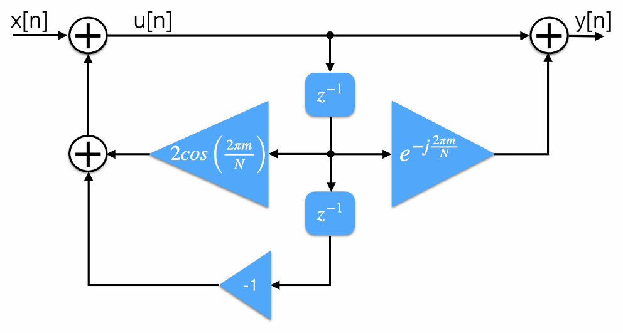Структурная схема БИХ-фильтра Гёрцеля:

В отличие от быстрого преобразования Фурье (БПФ), вычисляющего все частотные компоненты ДПФ, алгоритм Гёрцеля позволяет эффективно вычислить значение одного частотного компонента. Если требуется проанализировать M частотных составляющих в сигнале из N отсчётов, то при $M< \log_{2}N$ алгоритм Гёрцеля эффективнее, чем БПФ.

**АЛГОРИТМ РАБОТЫ ПРОГРАММЫ**

**ДЕМОНСТРАЦИЯ РАБОТЫ ПРОГРАММЫ**